TÍTULO DEL ARTÍCULO

Autor: XXXXXX

Redacta un artículo para la revista, respetando este tipo y tamaño de letra, interlineado y formato general.

El artículo será de 1 página, en la que estarán incluidos el texto y las imágenes.

Puedes incluir artículos vinculados a las asignaturas de la escuela, viajes realizados, el barrio, pasatiempos, la escuela, otros.

La propuesta es que hasta el día miércoles 23-11 los estudiantes presenten a sus profesores aportes y que los profesores puedan ayudarlos con la redacción y ortografía.

Hasta el día jueves 24-11 entregar a Martín Cuevas los aportes, enviando al correo: [adminescuela@fcal.uner.edu.ar](mailto:adminescuela@fcal.uner.edu.ar)

El propósito de la revista es poder mostrar a la comunidad las actividades y vivencias que hemos tenido este año en la escuela.

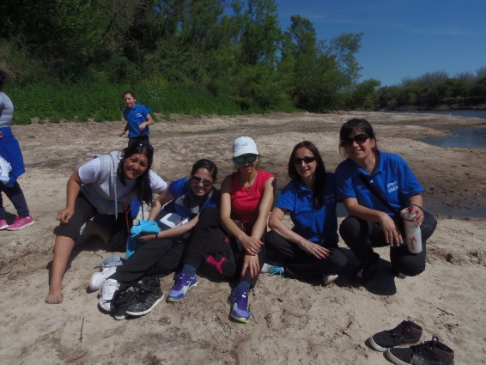

Es importante tu participación.